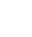
咸阳市2018年高考模拟考试(二)
理科综合试题
二、选择题：本题共8小题，每小题6分，共48分。其中14-18为单选题，每小题只有一个选项符合题目要求；19-21题为多选题，每小题有多个选项符合题目要求。全部选对的得6分，选对但不全的得3分，有选错的得0分。
14.对下列各项叙述正确的是( )
A.实物粒子只具有粒子性，没有波动性，光子具有波粒二象形
B.α粒子散射实验中中少数α粒子发生较大偏转是卢瑟福猜想原子核式结构模型的主要依据
C.当入射光的波长低于极限波长时不会发生光电效应
D.若使放射性物质的温度升高，其半衰期将减小
15.如图所示，a、b两个小球穿在一根光滑的固定杆上，并且通过一条细绳跨过定滑轮连接。已知b球质量为m，杆与水平面成θ角，不计所有摩擦，重力加速度为g。当两球静止时，Oa段绳与杆的夹角也为θ，Ob段绳沿竖直方向，则下列说法正确的是( )
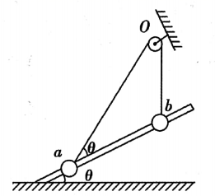
A.a可能受到2个力的作用
B.b可能受到3个力的作用
C.绳子对a的拉力等于mg
D.a的重力为 mgtanθ
16.如图所示A、B两个运动物体的x-t图象，下述说法正确的是( )
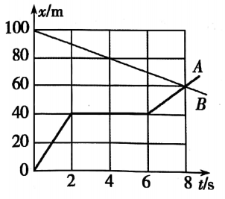
A.A、B两个物体开始时相距100m，同时同向运动
B.B物体做匀减速直线运动，加速度大小为5m/s²
C.A、B两个物体运动8s时，在距A的出发点60m处相遇
D.A物体在2s到6s之间做匀速直线运动
17.如图甲，匝数n=2的金属圈(电阻不计)围成的面积为20cm²，线圈与R=20Ω的电阻连接，置于竖直向上、均匀分布的磁场中。磁场与线圈平面垂直，磁感应强度为B，B-t关系如图乙，规定感应电流i从a经过R到b的方向为正方向忽略线圈的自感影响。则下列i-t关系图正确的是( )
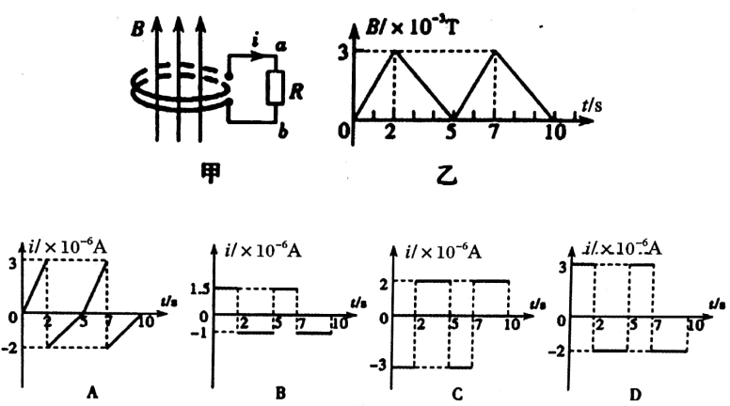
18.空间有一匀强电场在电场中建立如图所示的直角坐标系O-xyz，M、N、P为电场中的三个点，M点的坐标(0，a，0)，N点的坐标为(a，0，0)，P点的坐标为(a，，)。已知电场方向平行于直线MN，M点电势为0，N点电势为lV，则P点的电势为( )
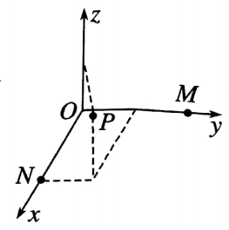
A.V B. V C. V D. V
19.如图所示，电路中电源电动势为E，内阻为r，C为电容器，L为小灯泡，R为定值电阻，闭合电键，小灯泡能正常发光现将滑动变阻器滑片向左滑动一段距离，滑动前后理想电压表V₁、V₂、V₃示数变化量的绝对值分别为△U₁、△U₂、△U₃，理想电流表A示数变化量的绝对值为△I，则( )
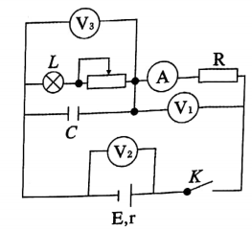
A.电源的输出功率一定增大
B.灯泡亮度逐渐变暗
C.、、均保持不变
D.当电路稳定后，断开电键，小灯泡立刻熄灭
20.如图所示为一种质谱仪的工作原理示意图，此质谱仪由以下几部分构成：离子源、加速电场、静电分析器磁分析器、收集器.静电分析器通道中心线半径为R，通道内有均匀辐射电场，在中心线处的电场强度大小为E；磁分析器中分布着方向垂直于纸面，磁感应强度为B的匀强磁场，其左边界与静电分析器的右边界平行由离子源发出一个质量为m、电荷量为q的正离子(初速度为零，重力不计)，经加速电场加速后进入静电分析器，沿中心线MN做匀速圆周运动，而后由P点进入磁分析器中，最终经过Q点竖直向下进人收集器.下列说法中正确的是( )
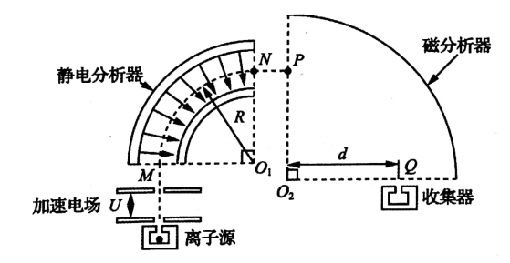
A.磁分析器中匀强磁场方向垂直于纸面向内
B.加速电场中的加速电压U=ER
C.磁分析器中!轨迹圆心O₂到Q点的距离d=
D.任何离子若能到达P点，则一定能进入收集器
21.如图所示，弧形轨道固定于足够长的水平轨道上，弧形轨道与水平轨道平滑连接，水平轨道上静置一小球B和C。小球A从弧形轨道上离地高h处由静止释放，小球A沿轨道下滑后与小球B发生弹性正碰，碰后小球A被弹回，B球与C球碰撞后粘在一起，A球弹回后再从弧形轨道上滚下，已知所有接触面均光滑，A、C两球的质量相等，B球的质量是A球质量的2倍，如果让小球A从h=0.2m处由静止释放，则下列说法正确的是( )(重力加速度为g=10m/s²)
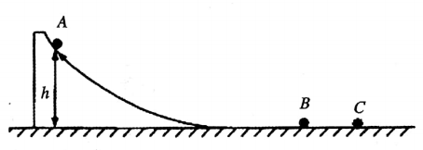
A.A球从h处由静止释放则最后不会与B球再相碰
B.A球从h处由静止释放则最后会与B球再相碰
C.A球从h处由静止释放则C球碰后速度为m/s
D.A球从h处由静止释放则C球碰后速度为m/s
三 、非选择题：包括必考题和选考题两部分。第22-32题为必考题，每个试题考生都必须作答。第33-38题为选考题，考生根据要求作答。
(一)必考题(共11题，共129分。)
22.(6分)一同学用如图甲所示实验装置(打点计时器、纸带图中未画出)探究在水平固定的长木板上物体加速度随着外力变化的关系。分别用不同的重物P挂在光滑的轻质滑轮上，使平行于长木板的细线拉动长木板上的物体A，由静止开始加速运动(纸带与打点计时器之间的阻力及空气阻力可忽略)。实验后将物体A换成物体B重做实验，进行数据处理，分别得到了物体A、B的加速度a与轻质弹簧秤弹力F的关系图象如图丙A、B所示。
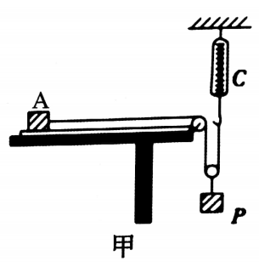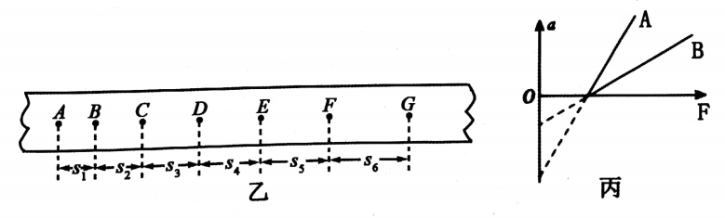
(1)由图甲判断下列说法正确的是____________
A.实验时应先接通打点计时器的电源，后释放物体P
B.弹簧秤的读数F即为物体A或B受到的合外力
C.实验中物体A或B的质量应远大于重物P的质量
D.弹簧秤的读数始终是重物P的重力的一半
(2)该同学实验时将打点计时器接到频率为50Hz的交流电源上，某次得到一条纸带，打出的部分计数点如图乙所示(每相邻两个计数点间还有4个点，图中未画出)。S₁=3.61cm，S₂=4.41cm，S₃=5.19cm，S₄=5.97cm，S₅=6.78cm，S₆=7.58cm。则小车的加速度a=____________m/s²(结果保留两位有效数字)。
(3)该同学研究得到的两物体的a-F的关系图象，发现两个物体的质量不等，且m_{A}____________m_{B}(选填“大于”或“小于”)
23.(9分)某研究小组要测定一铭牌上只有额定电压为10V、而其它字迹不清楚的直流电动机正常工作时的机械功率，现实验室提供的器材有电流表电压表、滑动变阻器(阻值较小)，备用电池若干节，开关、若干导线、固定电池的电池盒、细线、重物。
(1)小组成员设计如下甲、乙两个测量电路，其中比较合理的是____________图(填写“甲”或“乙”)
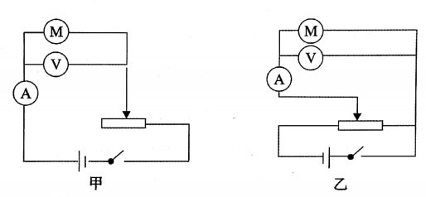
(2)根据选取的电路图完善下面丙图中用电动机提升重物的实物电路连接。
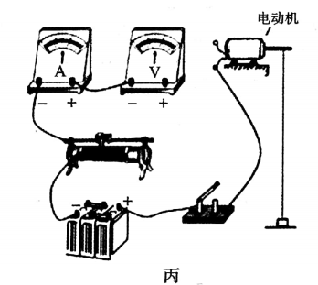
(3)闭合电键前应将丙图中的滑动变阻器的滑片移到最____________端(填“左”或右”)
闭合电键后移动滑动变阻器，使电压表和电流表都有明显的示数，但电动机并未转动，读出此时电压表和电流表的示数分别为2V、1A。继续移动滑动变阻器的滑片，将电压表的示数调为10V，这时电流表的示数为0.4A，此时电动机输出的机械功率为____________W，若重物重为8N，则重物上升的速度大小为____________m/s
24.(14分)ETC是目前世界上最先进的路桥收费方式，它通过安装在车辆挡风玻璃上的车载电子标签，与设在收费站ETC通道上的微波天线进行短程通讯，利用网络与银行进行后台结算处理，从而实现车辆不停车就能支付路桥费的目的。2015年我国ETC已实现全国联网，大大缩短了车辆通过收费站的时间。假设一辆汽车以10m/s的速度驶向收费站，若进入人工收费通道，它从距收费窗口20m处开始减速，至窗口处恰好停止，再用10s时间完成交费；若进入ETC通道，它从某位置开始减速，当速度减至5m/s后，再以此速度匀速行驶5m即可完成交费。若两种情况下，汽车减速时加速度相同，求：
(1)汽车进入ETC通道减速行驶的位移；
(2)汽车从开始减速到交费完成，从ETC通道通行比从人工收费通道通行节省的时间
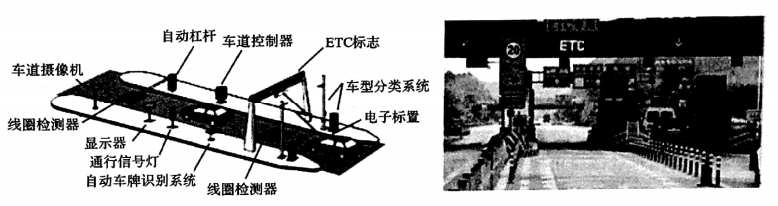
25.(18分)如图所示的平面直角坐标系xOy，在第I象限内有平行于y轴的匀强电场，方向沿y轴正方向；在第Ⅳ象限的正三角形abc区域内有匀强磁场，方向垂直于xOy平面向里，正三角形边长为L，且ab边与y轴平行.一质量为m、电荷量为q的粒子，从y轴上的P(0，h)点以速度v₀沿x轴正方向射入电场，通过电场后从x轴上的a(2h，0)点进入第Ⅳ象限，又经过磁场从y轴上的某点进入第III象限，且速度与y轴负方向成30°角，不计粒子所受的重力，求
(1)电场强度E的大小；
(2)粒子到达a点时寸速度的大小和方向；
(3)abc城内磁场的磁感应强度B的最小值，并求粒子从P点到离开第Ⅳ象限所经历的时间。
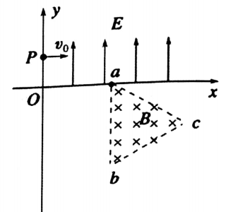
33.【物理一选修3-3】(15分)
(1)(5分)下列说法正确的是____________
A.物体的温度变化时，其分子平均动能一定随之改变
B.在压强不变时，分子每秒对器壁单位面积平均碰撞次数随着温度降低而增加
C.不可能从单一热源吸收热量使之完全变成功
D.物体内能的增加等于外界对物体所做的功与从外界吸收的热量之和
E满足能量守恒定律的物理过程一定能自发进行
(2)(10分)如图所示，导热性能良好的圆筒形密闭气缸水平放置，可自由活动的活塞将气缸分隔成A、B两部分，活塞与气缸左侧连接一轻质弹簧，当活塞与气缸右侧面接触时弹簧恰好无形变.开始时环境温度为t₁=27℃℃，B内充有一定质量的理想气体，A内是真空，稳定时B部分气柱长度为L₁=0.10m，此时弹簧弹力与活塞重力大小之比为3：4。已知活塞的质量为m=3.6kg，截面积S=20cm²，重力加速度g=10m/s²
(I)将活塞锁定，将环境温度缓慢上升到t₂=127℃，求此时B部分空气柱的压强
(Ⅱ)保持环境温度t₂不变解除活塞锁定，将气缸缓慢旋转90°成竖直放置状态，B部分在上面求稳定时B部分空气柱的长度.(标准大气压下冰的熔点为273K)
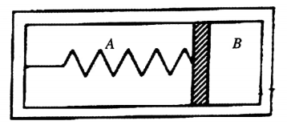
34.【物理一选修3-4】(15分)
(1)(5分)一列简谐横波沿x轴正方向传播，图甲是波传播到x=5m的M点的波形图，图乙是质点N(x=3m)从此时刻开始计时的振动图像，Q是位于x=10m处的质点。下列说法正确的是____________
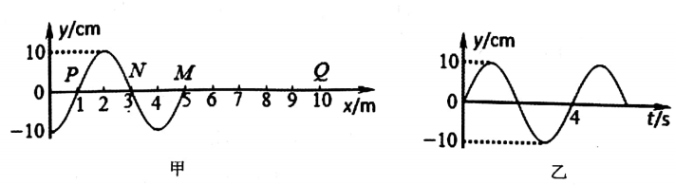
A.这列波的波长是4m
B.这列波的传播速度是1.25m/s
C.M点以后的各质点开始振动时的方向都沿+y方向
D.质点Q经过8s时，第一次到达波峰
E.在0~16s内，质点Q经过的路程为1.1m
(2)(10分)如图所示，一束单色光以一定的入射角从A点射入玻璃球体，已知光线在玻璃球内经两次反射后，刚好能从A点折射回到空气中。已知入射角为45°，玻璃球的半径为m，光在真空中传播的速度为3×10³m/s，求：
(Ⅰ)玻璃球的折射率及光线第一次从玻璃球内出射时相对于射入玻璃球的光线的偏向角。
(Ⅱ)光线从A点进入及第一次从A点射出时在玻璃球体运动的时间。
